2 Bac pro ind - maths - Habiter un logement qui préserve l’environnement.
Récupérer l’eau de pluie : Annexe 1
Document 1 : données climatiques de la station météo la plus proche de Louhans.
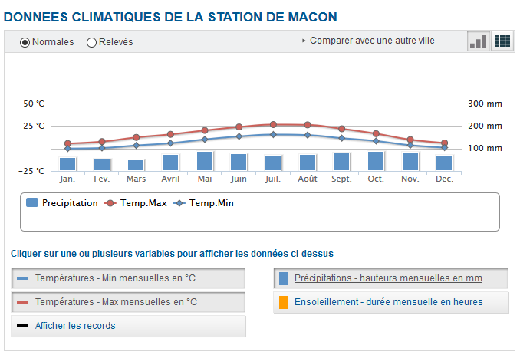 | 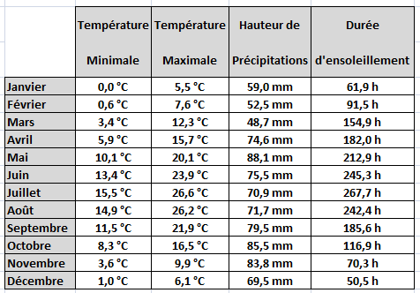
Source : météo France (http://www.meteofrance.com/climat/france/macon/71105001/releves)

Document 2 : utilisation de l’eau potable dans un logement  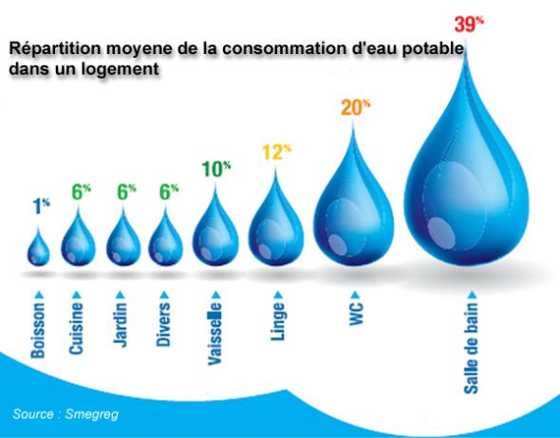 | Document 3 : consommation en eau par pays  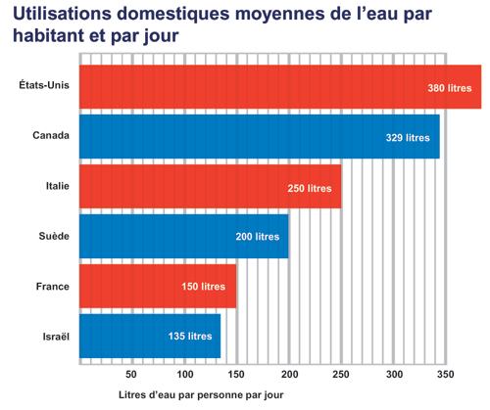

Document 4 : l’eau de pluie, quels usages dans la maison ?  L’eau de pluie collectée à l’aval de toitures peut être utilisée pour des usages domestiques extérieurs au bâtiment, pour les toilettes et le lavage des sols à l’intérieur des bâtiments et, à titre expérimental (sous certaines conditions) pour le lavage du linge.  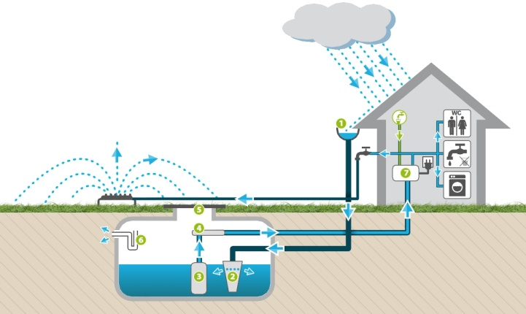  Source : http://tendance-travaux.fr/renovation/recuperer-leau-de-pluie-pour-la-maison-ou-le-jardin | Document 5 : La pluviométrie  La pluviométrie est l'étude des précipitations, de leur nature (pluie, neige, grésil, brouillard) et distribution, et des techniques utilisées pour leur mesure.  Plusieurs instruments sont utilisés à cette fin, dont le pluviomètre/pluviographe est le plus connu.  La mesure peut s'effectuer sous diverses unités, selon que le type de précipitations soit solide ou liquide, mais elle est ramenée en millimètre d'équivalence en eau par mètre carré de surface pour fin de comparaison.  Source : wikipédia

